T.C.
DARGEÇİT KAYMAKAMLIĞI
İLÇE MİLLİ EĞİTİM MÜDÜRLÜĞÜ
SAKARYA İLKOKULU

2024-2028 STRATEJİK PLANI

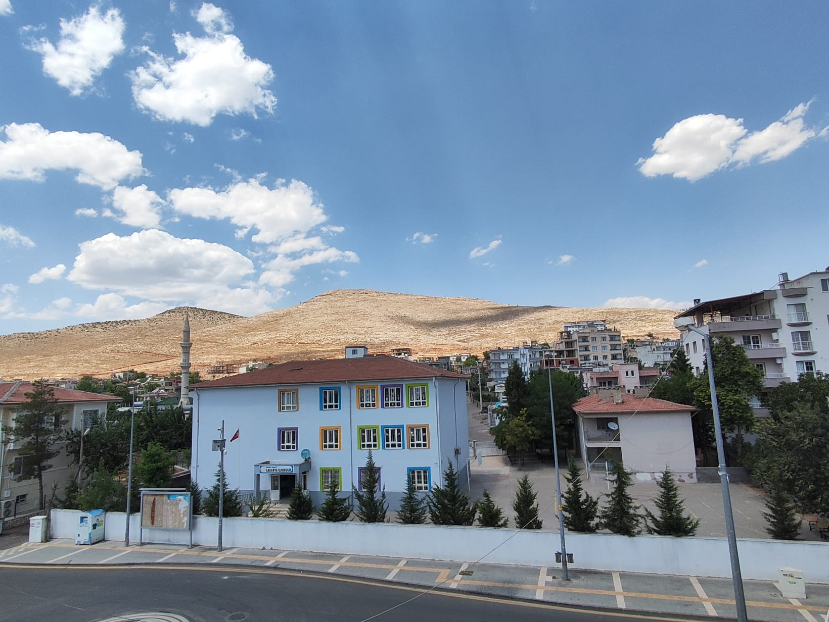

MARDİN / DARGEÇİT 2024


SAKARYA İLKOKULU MÜDÜRLÜĞÜ

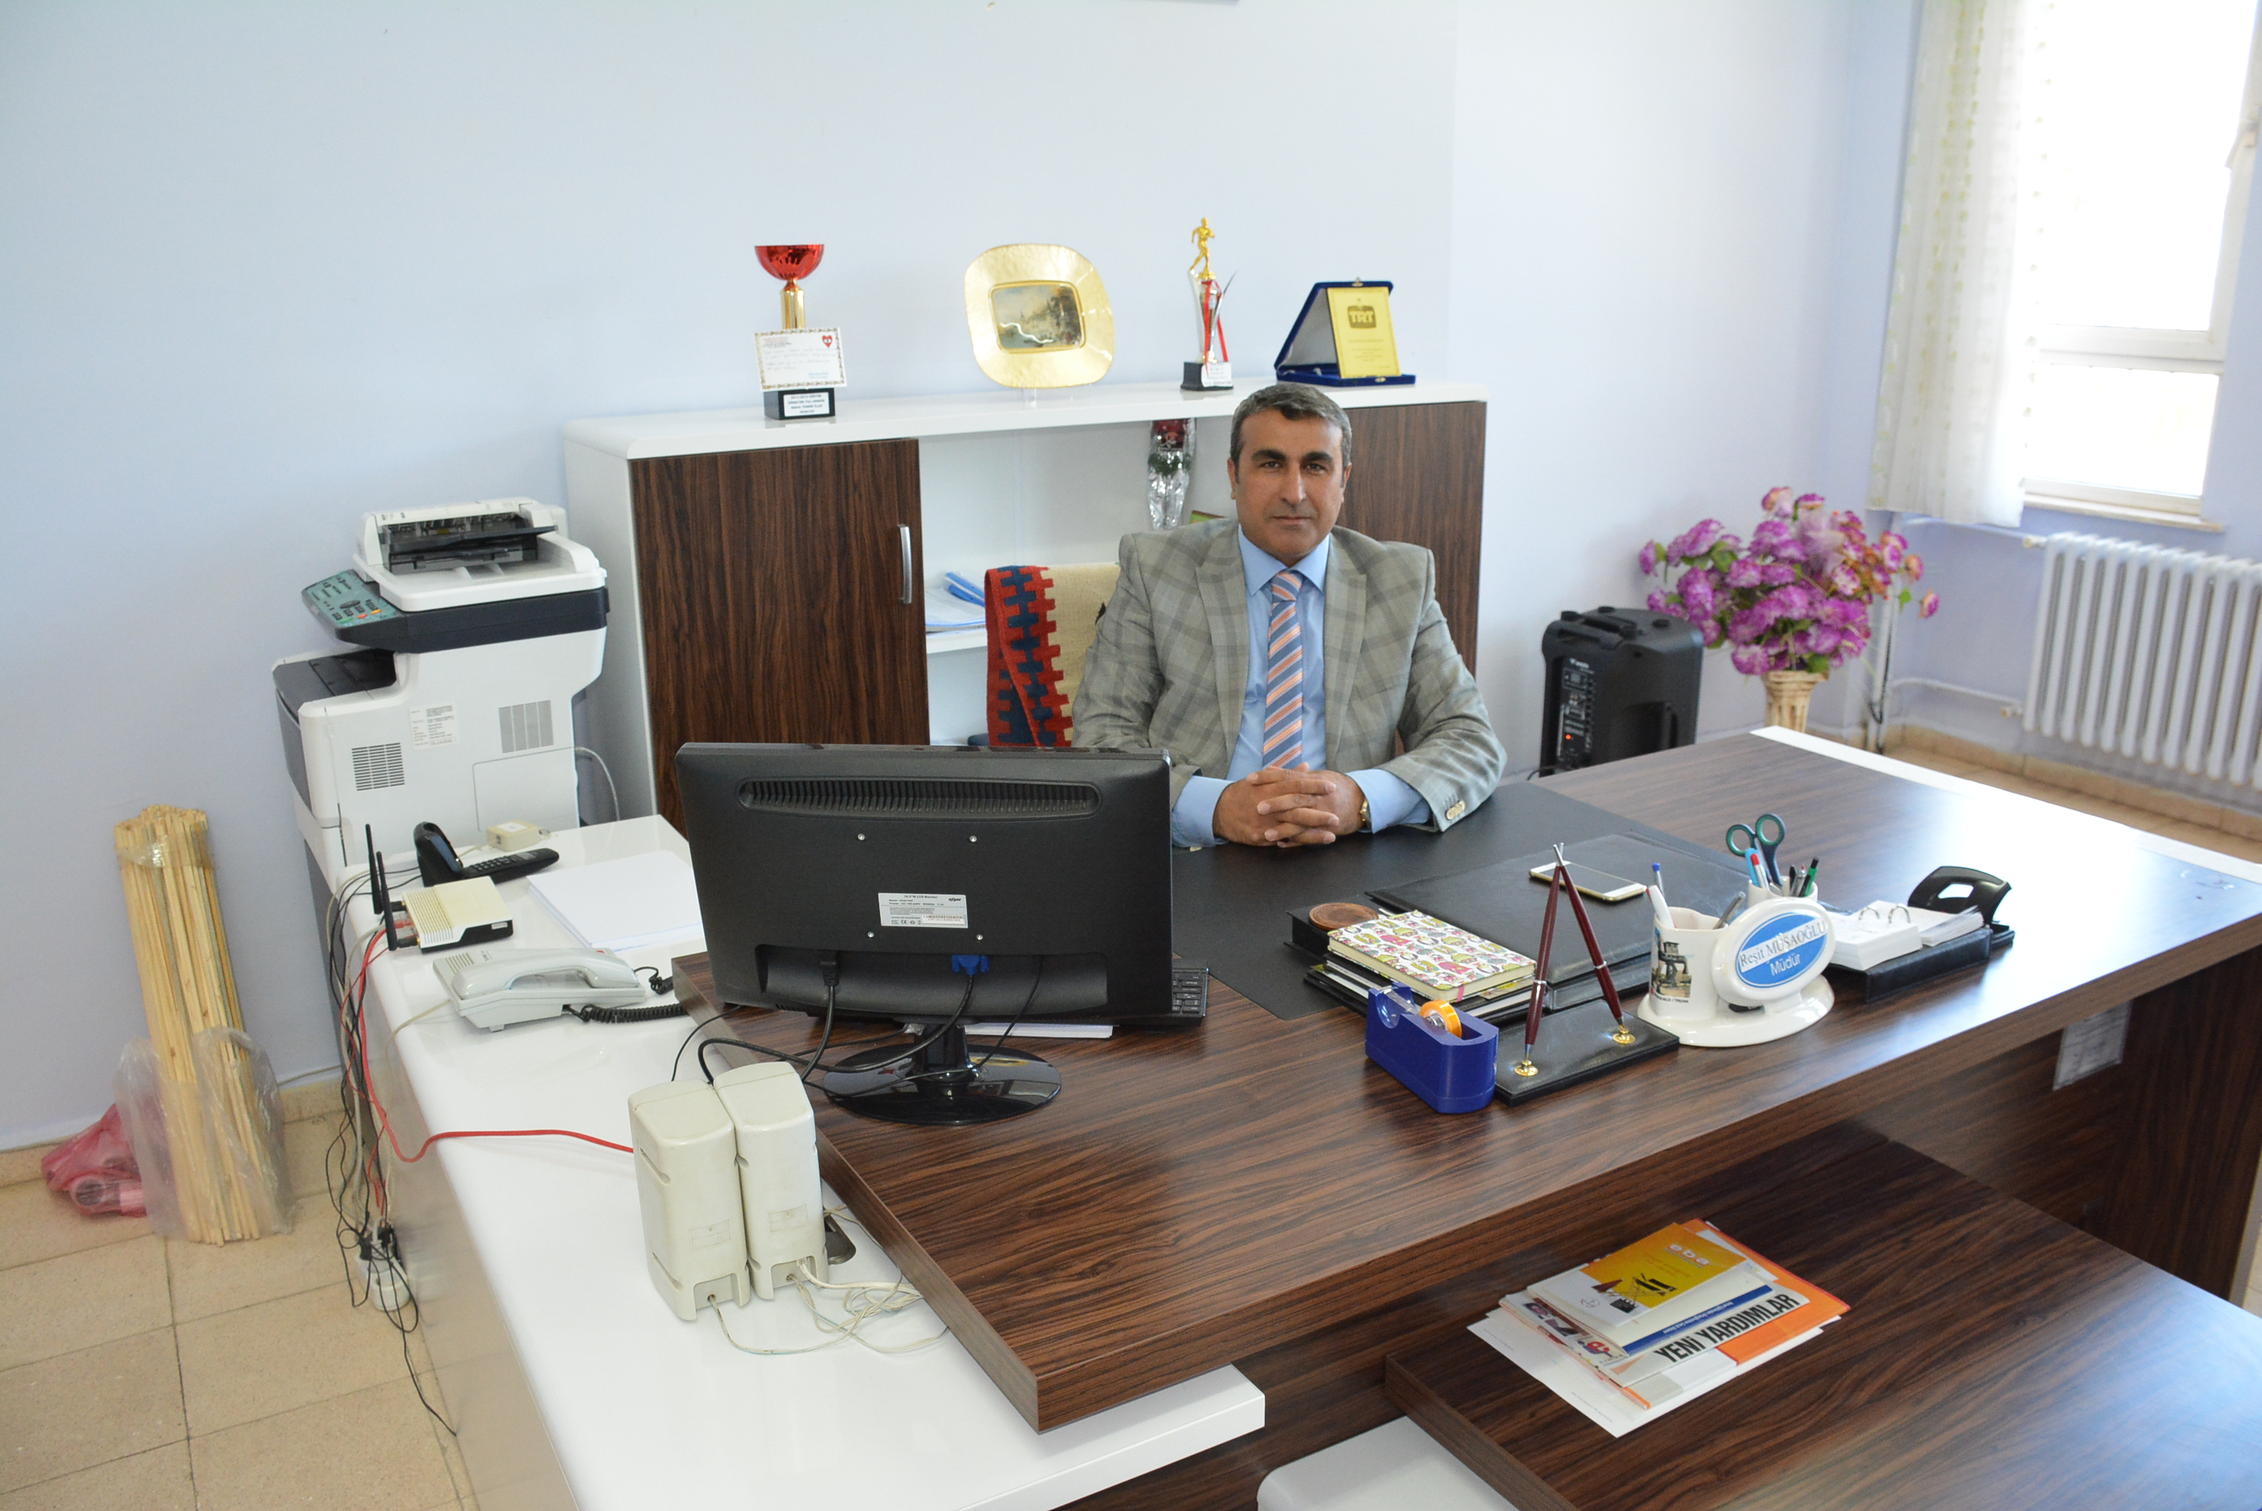
SUNUŞ
Gelişen ve sürekliliği izlenebilen, bilgi ve planlama temellerine dayanan güçlü bir yaşam standardı ve ekonomik yapı; stratejik amaçlar, hedefler ve planlanmış zaman diliminde gerçekleşecek uygulama faaliyetleri ile (STRATEJİK PLAN) oluşabilmektedir. Çok hızlı gelişen, değişen teknolojilerle bilginin değişim süreci de hızla değişmiş ve başarı için sistemli ve planlı bir çalışmayı kaçınılmaz kılmıştır. Sürekli değişen ve gelişen ortamlarda çağın gerekleri ile uyumlu bir eğitim öğretim anlayışını sistematik bir şekilde devam ettirebilmemiz, belirlediğimiz stratejileri en etkin şekilde uygulayabilmemiz ile mümkün olacaktır. Başarılı olmak da iyi bir planlama ve bu planın etkin bir şekilde uygulanmasına bağlıdır.
Kapsamlı ve özgün bir çalışmanın sonucu hazırlanan Stratejik Plan okulumuzun çağa uyumu ve gelişimi açısından tespit edilen ve ulaşılması gereken hedeflerin yönünü doğrultusunu ve tercihlerini kapsamaktadır. Katılımcı bir anlayış ile oluşturulan Stratejik Plânın, okulumuzun eğitim yapısının daha da güçlendirilmesinde bir rehber olarak kullanılması amaçlanmaktadır.
Belirlenen stratejik amaçlar doğrultusunda hedefler güncellenmiş ve okulumuzun 2019-2023 yıllarına ait stratejik plânı hazırlanmıştır. Bu planlama; 5018 sayılı Kamu Mali Yönetimi ve Kontrol Kanunu gereği, Kamu kurumlarında stratejik planlamanın yapılması gerekliliği esasına dayanarak hazırlanmıştır.
Okulumuz misyon, vizyon ve ilkeler çerçevesinde ve daha iyi bir eğitim seviyesine ulaşmak gayretiyle sürekli yenilenmeyi ve kalite kültürünü kendisine ilke edinmeyi amaçlamaktadır. Önemli olan zoru başarmak değil imkansızı çözebilmektir.
Okulumuza ait bu planın hazırlanmasında her türlü özveriyi gösteren ve sürecin tamamlanmasına katkıda bulunan idarecilerimize, stratejik planlama ekiplerimize, öğretmen, öğrenci ve velilerimize teşekkür ediyorum. Bu plânın başarıyla uygulanması ile okulumuzun başarısının daha da artacağına inanıyor, tüm personelimize başarılar diliyorum.
Reşit MUSAOĞLU
Okul Müdürü

İçindekiler
Sunuş 4
İçindekiler 5
BÖLÜM I: GİRİŞ ve PLAN HAZIRLIK SÜRECİ 5
BÖLÜM II: DURUM ANALİZİ 7
Okulun Kısa Tanıtımı 7
Okulun Mevcut Durumu: Temel İstatistikler 8
PAYDAŞ ANALİZİ 12
GZFT (Güçlü, Zayıf, Fırsat, Tehdit) Analizi * 19
Gelişim ve Sorun Alanları 21
BÖLÜM III: MİSYON, VİZYON VE TEMEL DEĞERLER 23
MİSYONUMUZ 23
VİZYONUMUZ 23
TEMEL DEĞERLERİMİZ 23
BÖLÜM IV: AMAÇ, HEDEF VE EYLEMLER 25
TEMA I: EĞİTİM VE ÖĞRETİME ERİŞİM 25
TEMA II: EĞİTİM VE ÖĞRETİMDE KALİTENİN ARTIRILMASI 27
TEMA III: KURUMSAL KAPASİTE 30
V. BÖLÜM: MALİYETLENDİRME 32
VI. BÖLÜM: İZLEME VE DEĞERLENDİRME 32
EKLER 32

BÖLÜM I: GİRİŞ ve PLAN HAZIRLIK SÜRECİ
2024-2028 dönemi stratejik plan hazırlanması süreci Üst Kurul ve Stratejik Plan Ekibinin oluşturulması ile başlamıştır. Ekip tarafından oluşturulan çalışma takvimi kapsamında ilk aşamada durum analizi çalışmaları yapılmış ve durum analizi aşamasında paydaşlarımızın plan sürecine aktif katılımını sağlamak üzere paydaş anketi, toplantı ve görüşmeler yapılmıştır.
Durum analizinin ardından geleceğe yönelim bölümüne geçilerek okulumuzun amaç, hedef, gösterge ve eylemleri belirlenmiştir. Çalışmaları yürüten ekip ve kurul bilgileri altta verilmiştir.

STRATEJİK PLAN KURULLARI

STRATEJİK PLAN ÜST KURUL BİLGİLERİ
ADI-SOYADI | ÜNVAN | İMZA
Reşit MUSAOĞLU | Okul Müdürü
Merve ŞAHİN | Sınıf Öğretmeni
Zeynep KORKMAZ | Okulöncesi Öğretmeni
Galip AKSAN | Okul Aile Birliği Başkanı
Sinan AKYEL | Öğrenci Velisi

STRATEJİK PLAN EKİBİ BİLGİLERİ
ADI-SOYADI | ÜNVAN | İMZA
Mehmet SAYHAN | Müdür Yardımcısı
Mehmet Ata KORKMAZ | Sınıf Öğretmeni
Fırat DURSUN | Özel Eğitim Öğretmeni
Sultan GÜNEL DEMİR | Okulöncesi Öğretmeni
Semine PÜSKÜLLÜ | Sınıf Öğretmeni
Özlem KURT | Sınıf Öğretmeni
Veysi ALP | Öğrenci Velisi
Fatma BATİ | Öğrenci Velisi
Sultan BATİ | Okul Meclisi Başkanı

BÖLÜM II: DURUM ANALİZİ
Durum analizi bölümünde okulumuzun mevcut durumu ortaya konularak neredeyiz sorusuna yanıt bulunmaya çalışılmıştır.
Bu kapsamda okulumuzun kısa tanıtımı, okul künyesi ve temel istatistikleri, paydaş analizi ve görüşleri ile okulumuzun Güçlü Zayıf Fırsat ve Tehditlerinin (GZFT) ele alındığı analize yer verilmiştir.

Okulun Kısa Tanıtımı
İlimiz Dargeçit İlçesi Bahçebaşı Mahallesinde mülkiyeti Milli Eğitim Bakanlığına ait olan arsa üzerine İl Özel İdaresi tarafından 11 derslikli inşa edilmiştir.
Okulumuz 1992 tarihinde eğitim öğretime açılmıştır.
2013 yılında 4+4+4 eğitim sistemi ile birlikte okulumuz İlkokula dönüştürülerek aşamalı bir şekilde ilkokula dönüşümü sağlanmıştır.
Okulumuz Özel Eğitim Taşıma Merkezi olup çevre köylerden on öğrenci taşınmaktadır.
Okulumuz çevresinde tercih edilen bir eğitim merkezi özelliğine kavuşmuştur.
Okulumuz, eğitime başladığı günden bu yana çok sayıda başarılı öğrenci yetiştirmiştir.
Okulumuzun bahçesindeki lojmanlar öğrencilerimizin güvenliğini riske atmakta ve okul bahçesini daraltmaktadır.
Öğrenciler ders dışı zamanlarında bahçede eğlenceli vakit geçirmektedirler.

Okulun Mevcut Durumu: Temel İstatistikler

Okul Künyesi
Okulumuzun temel girdilerine ilişkin bilgiler altta yer alan okul künyesine ilişkin tabloda yer almaktadır.

Temel Bilgiler Tablosu- Okul Künyesi
İli: MARDİN |  |  |  | İlçesi: DARGEÇİT
Adres: | Bahçebaşı Barış Bulvarı. No:23 Mardin/Dargeçit |  |  | Coğrafi Konum (link): |  | http://sakaryaio.meb.k12.tr/tema/harita.php
Telefon Numarası: | 482 381 2464 |  |  | Faks Numarası:
e- Posta Adresi: | 717375@meb.k12.tr |  |  | Web sayfası adresi: |  | http://dargecitsakaryaio.meb.k12.tr
Kurum Kodu: | 717375 |  |  | Öğretim Şekli: |  | Normal Eğitim
Okulun Hizmete Giriş Tarihi : 1992 |  |  |  | Toplam Çalışan Sayısı |  | 16
Öğrenci Sayısı: | Kız | 133 |  | Öğretmen Sayısı | Kadın | 11
Öğrenci Sayısı: | Erkek | 149 |  | Öğretmen Sayısı | Erkek | 5
Öğrenci Sayısı: | Toplam | 282 |  | Öğretmen Sayısı | Toplam | 16
Derslik Başına Düşen Öğrenci Sayısı |  |  | 28,2 | Şube Başına Düşen Öğrenci Sayısı |  |  | 28,2
Öğretmen Başına Düşen Öğrenci Sayısı |  |  | 23,5 | Şube Başına 30’dan Fazla Öğrencisi Olan Şube Sayısı |  |  | 0
Öğrenci Başına Düşen Toplam Gider Miktarı |  |  |  | Öğretmenlerin Kurumdaki Ortalama Görev Süresi |  |  | 4

ÇALIŞAN BİLGİLERİ
Okulumuzun çalışanlarına ilişkin bilgiler altta yer alan tabloda belirtilmiştir.
Çalışan Bilgileri Tablosu
Unvan* | Erkek | Kadın | Toplam
Okul Müdürü ve Müdür Yardımcısı | 2 | 0 | 2
Okul Öncesi Öğretmeni | 0 | 2 | 2
Sınıf Öğretmeni | 2 | 6 | 8
Özel Eğitim Öğretmeni | 1 | 1 | 2
Branş Öğretmeni | 0 | 1 | 1
Rehber Öğretmen | 0 | 0 | 0
İdari Personel | 0 | 0 | 0
Yardımcı Personel | 0 | 1 | 1
Güvenlik Personeli | 0 | 0 | 0
Toplam Çalışan Sayıları | 5 | 11 | 16

Okulumuz Bina ve Alanları
Okulumuzun binası ile açık ve kapalı alanlarına ilişkin temel bilgiler altta yer almaktadır.
Okul Yerleşkesine İlişkin Bilgiler
Okul Bölümleri |  | Özel Alanlar | Var | Yok
Okul Kat Sayısı | 3 | Çok Amaçlı Salon |  | X
Derslik Sayısı | 10 | Çok Amaçlı Saha |  | X
Derslik Alanları (m2) | 49 m² | Kütüphane | X
Kullanılan Derslik Sayısı | 10 | Fen Laboratuvarı |  | X
Şube Sayısı | 11 | Bilgisayar Laboratuvarı |  | X
İdari Odaların Alanı (m2) | 72 m² | İş Atölyesi |  | X
Öğretmenler Odası (m2) | 49 m² | Beceri Atölyesi |  | X
Okul Oturum Alanı (m2) | 326,34 m² | Pansiyon |  | X
Okul Bahçesi (Açık Alan)(m2) | 1571 m² | Mescit | X
Okul Kapalı Alan (m2) | 979,02 m²
Sanatsal, bilimsel ve sportif amaçlı toplam alan (m²) | 1000 m²
Kantin (m2) | X
Tuvalet Sayısı | 10

Sınıf ve Öğrenci Bilgileri
Okulumuzda yer alan sınıfların öğrenci sayıları alttaki tabloda verilmiştir.

SINIFI | Kız | Erkek | Toplam
ÖZEL EĞİTİM SINIFI | 5 | 5 | 10
OKUL ÖNCESİ A ŞUBESİ | 11 | 10 | 21
OKUL ÖNCESİ B ŞUBESİ | 11 | 11 | 22
1/A | 15 | 14 | 29
1/B | 13 | 16 | 29
2/A | 16 | 16 | 32
2/B | 16 | 16 | 32
3/A | 11 | 16 | 27
3/B | 12 | 16 | 28
4/A | 14 | 13 | 27
4/B | 10 | 16 | 26
TOPLAM | 133 | 149 | 282

Donanım ve Teknolojik Kaynaklarımız
Teknolojik kaynaklar başta olmak üzere okulumuzda bulunan çalışır durumdaki donanım malzemesine ilişkin bilgiye alttaki tabloda yer verilmiştir.

Teknolojik Kaynaklar Tablosu
Akıllı Tahta Sayısı | 8 | TV Sayısı | 0
Masaüstü Bilgisayar Sayısı | 5 | Yazıcı Sayısı | 0
Taşınabilir Bilgisayar Sayısı | 0 | Fotokopi Makinası Sayısı | 3
Projeksiyon Sayısı | 11 | İnternet Bağlantı Hızı
Wi-fi Çoğaltıcı | 1

Gelir ve Gider Bilgisi
Okulumuzun genel bütçe ödenekleri, okul aile birliği gelirleri ve diğer katkılarda dâhil olmak üzere gelir ve giderlerine ilişkin son iki yıl gerçekleşme bilgileri alttaki tabloda verilmiştir.
Yıllar | Gelir Miktarı | Gider Miktarı
2020 | 1.115,01 TL | 100.00,00 TL
2021 | 2.985,01 TL | 2.980,00 TL
2022 | 12.119,01 TL | 7.150,00 TL
2023 | 8.717,43 TL | 8.714,40 TL

PAYDAŞ ANALİZİ
Kurumumuzun temel paydaşları öğrenci, veli ve öğretmen olmakla birlikte eğitimin dışsal etkisi nedeniyle okul çevresinde etkileşim içinde olunan geniş bir paydaş kitlesi bulunmaktadır. Paydaşlarımızın görüşleri anket, toplantı, dilek ve istek kutuları, elektronik ortamda iletilen önerilerde dâhil olmak üzere çeşitli yöntemlerle sürekli olarak alınmaktadır.
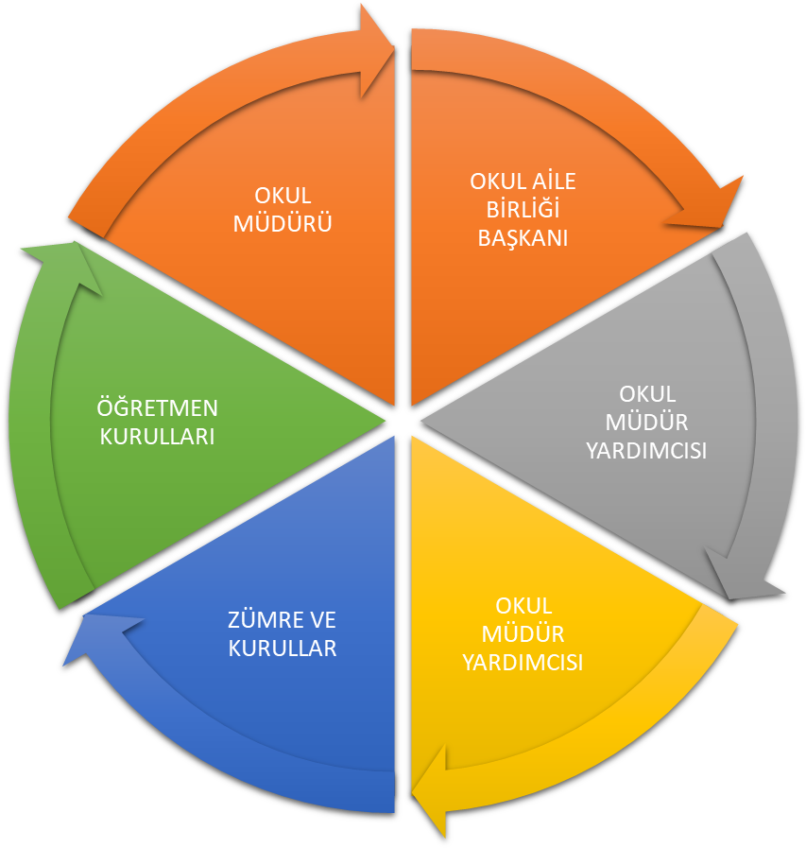

Paydaş anketlerine ilişkin ortaya çıkan temel sonuçlara altta yer verilmiştir :

Öğrenci Anketi Sonuçları:
ÖĞRENCİ GÖRÜŞ VE DEĞERLENDİRMELERİ ANKET FORMU VERİ ANALİZİ
Maddeler | Kesinlikle  Katılıyorum | Katılıyorum | Kararsızım | Kısmen Katılıyorum | Katılmıyorum
Öğretmenlerimle ihtiyaç duyduğumda rahatlıkla görüşebilirim. | 160 | 10 | 2 | 2 | 3
Okul müdürü ile ihtiyaç duyduğumda rahatlıkla konuşabiliyorum. | 165 | 4 | 3 | 2 | 3
Okulun rehberlik servisinden yeterince yararlanabiliyorum. | 0 | 0 | 0 | 0 | 0
Okula ilettiğimiz öneri ve isteklerimiz dikkate alınır. | 135 | 30 | 2 | 10 | 5
Okulda kendimi güvende hissediyorum. | 163 | 5 | 2 | 2 | 5
Okulda öğrencilerle ilgili alınan kararlarda bizlerin görüşleri alınır. | 135 | 30 | 2 | 10 | 5
Öğretmenler yeniliğe açık olarak derslerin işlenişinde çeşitli yöntemler kullanmaktadır. | 163 | 5 | 2 | 2 | 5
Derslerde konuya göre uygun araç gereçler kullanılmaktadır. | 135 | 30 | 2 | 10 | 5
Teneffüslerde ihtiyaçlarımı giderebiliyorum. | 165 | 4 | 3 | 2 | 3
Okulun içi ve dışı temizdir. | 165 | 4 | 3 | 2 | 3
Okulun binası ve diğer fiziki mekânlar yeterlidir. | 2 | 5 | 10 | 50 | 110
Okul kantininde satılan malzemeler sağlıklı ve güvenlidir. | 0 | 0 | 0 | 0 | 0
Okulumuzda yeterli miktarda sanatsal ve kültürel faaliyetler düzenlenmektedir. | 163 | 5 | 2 | 2 | 5

Olumlu Yönlerimiz:
- Okulumuz temiz ve düzenlidir
- Dilek ve temennilerimiz dikkate alınarak bizlerin görüşü alınmaktadır.
- Öğretmenlerimizle ihtiyaç duyduğumuzda rahatlıkla görüşebilmekteyiz
- Okul müdürü ve idarecilerle ihtiyaç duyduğumuzda rahatlıkla görüşebilmekteyiz
- Okulda bizimle ilgili alınan kararlarda görüşlerimiz alınmaktadır.
- Öğretmenlerimiz yeniliğe açık olarak derslerin işlenişinde çeşitli yöntemler kullanmaktadır.
- Kurum içi iklim
- Çalışanların motivasyonu
- Kurumsal değerler
- Kurum içi iletişim
- Çalışanların güçlendirilmesi ve karar alma süreçlerine etkin katılımları,
- Bilgi paylaşımı ve birimler arası koordinasyon,
Olumsuz Yönlerimiz:
- Okulumuzda yeterli temizlik personeli bulunmamaktadır.
- Okulumuzun binası yetersizdir
- Okulumuzun bahçesinde yer alan ve atıl durumda olan lojman öğrenci güvenliğini riske atmaktadır.
- Bazı velilerin çocuklarına karşı duyarsız olması
- Öğrenci sirkülasyonu
- Okulumuzun çarşı merkezinde bulunması
- Eğitim Bölgesi sınırlarının sürekli değişmesi
- Öğrenci kayıtlarında idareye üzerinde kurulan baskı

Öğretmen Anketi Sonuçları:
Maddeler | Kesinlikle Katılıyorum | Katılıyorum | Kararsızım | Kısmen Katılıyorum | Katılmıyorum
Okulumuzda alınan kararlar, çalışanların katılımıyla alınır. | 13 | 0 | 0 | 0 | 0
Kurumdaki tüm duyurular çalışanlara zamanında iletilir. | 13 | 0 | 0 | 0 | 0
Her türlü ödüllendirmede adil olma, tarafsızlık ve objektiflik esastır. | 13 | 0 | 0 | 0 | 0
Kendimi, okulun değerli bir üyesi olarak görürüm. | 13 | 0 | 0 | 0 | 0
Çalıştığım okul bana kendimi geliştirme imkânı tanımaktadır. | 12 | 0 | 1 | 0 | 0
Okul, teknik araç ve gereç yönünden yeterli donanıma sahiptir. | 5 | 2 | 0 | 0 | 3
Okulda çalışanlara yönelik sosyal ve kültürel faaliyetler düzenlenir. | 13 | 0 | 0 | 0 | 0
Okulda öğretmenler arasında ayrım yapılmamaktadır. | 13 | 0 | 0 | 0 | 0
Okulumuzda yerelde ve toplum üzerinde olumlu etki bırakacak çalışmalar yapmaktadır. | 13 | 0 | 0 | 0 | 0
Yöneticilerimiz, yaratıcı ve yenilikçi düşüncelerin üretilmesini teşvik etmektedir. | 13 | 0 | 0 | 0 | 0
Yöneticiler, okulun vizyonunu, stratejilerini, iyileştirmeye açık alanlarını vs. çalışanlarla paylaşır. | 13 | 0 | 0 | 0 | 0
Okulumuzda sadece öğretmenlerin kullanımına tahsis edilmiş yerler yeterlidir. | 5 | 2 | 0 | 1 | 5
Alanıma ilişkin yenilik ve gelişmeleri takip eder ve kendimi güncellerim. | 13 | 0 | 0 | 0 | 0

Olumlu Yönlerimiz:
- Veliler tarafından tercih edilen bir okul olması
- Okulun iyi bir eğitim düzeyine sahip olması
- Okulumuzda alınan kararlar çalışanların katılımıyla alınır
- Kurumdaki tüm duyurular çalışanlara zamanında iletilir
- Her türlü ödüllendirmede adil olma, tarafsızlık ve objektiflik sağlanır
- Kendimi okulun değerli bir üyesi olarak görüyorum
- Çalıştığım okul bana kendimi geliştirme imkanı tanımaktadır
- Okulda çalışanlara yönelik sosyal ve kültürel faaliyetler düzenlenir.
- Okulda öğretmenler arasında ayrım yapılmamaktadır.
- Okulumuzda yerelde ve toplum üzerinde olumlu bir etki bırakacak çalışmalar yapılmaktadır.
- Yöneticilerimiz yaratıcı ve yenilikçi düşüncelerin üretilmesini teşvik etmektedir
- Yöneticiler okul vizyonunu, stratejilerini, iyileştirmeye açık alanlarını çalışanlarıyla paylaşır
- Okulumuzda sadece öğretmenlerin kullanımına tahsis edilmiş yerler yeterlidir.
- Alanıma ilişkin yenilik ve gelişmeleri takip eder ve kendimi güncellerim.
Olumsuz Yönlerimiz:
- Okul, teknik araç ve gereç yönünden yeterli donanıma sahip değildir
- Okulumuzda oyun alanları yeterli değildir
- Okulumuz yeterli derslik sayısına sahip olmayıp ihtiyaca cevap veremeyecek kadar küçüktür.

Veli Anketi Sonuçları:
Maddeler | Kesinlikle Katılıyorum | Katılıyorum | Kararsızım | Kısmen Katılıyorum | Katılmıyorum
İhtiyaç duyduğumda okul çalışanlarıyla rahatlıkla görüşebiliyorum. | 110 | 5 | 0 | 2 | 3
Bizi ilgilendiren okul duyurularını zamanında öğreniyorum. | 110 | 5 | 0 | 2 | 3
Öğrencimle ilgili konularda okulda rehberlik hizmeti alabiliyorum. | 0 | 0 | 0 | 0 | 0
Okula ilettiğim istek ve şikâyetlerim dikkate alınıyor. | 110 | 5 | 0 | 2 | 3
Öğretmenler yeniliğe açık olarak derslerin işlenişinde çeşitli yöntemler kullanmaktadır. | 110 | 5 | 0 | 2 | 3
Okulda yabancı kişilere karşı güvenlik önlemleri alınmaktadır. | 80 | 5 | 10 | 5 | 20
Okulda bizleri ilgilendiren kararlarda görüşlerimiz dikkate alınır. | 110 | 5 | 0 | 2 | 3
E-Okul Veli Bilgilendirme Sistemi ile okulun internet sayfasını düzenli olarak takip ediyorum. | 30 | 10 | 0 | 10 | 70
Çocuğumun okulunu sevdiğini ve öğretmenleriyle iyi anlaştığını düşünüyorum. | 110 | 5 | 0 | 2 | 3
Okul, teknik araç ve gereç yönünden yeterli donanıma sahiptir. | 10 | 13 | 7 | 10 | 80
Okul her zaman temiz ve bakımlıdır. | 115 | 5 | 0 | 0 | 0
Okulun binası ve diğer fiziki mekânlar yeterlidir. | 10 | 13 | 7 | 10 | 80
Okulumuzda yeterli miktarda sanatsal ve kültürel faaliyetler düzenlenmektedir. | 110 | 5 | 0 | 2 | 3

Olumlu Yönlerimiz:
- Okulumuzun temiz olması
- Öğrencilerin okulunu ve öğretmenlerini sevmesi
- Her sınıfın düzenli olması
- Eğitim kalitesinin geçerlilik görüyor olması
- Güvenlik görevlisinin olması
- Kütüphane ve konferans salonunun olması
- İhtiyaç duyduğumuzda idare ile rahatlıkla görüşebilmekteyiz.
- Duyuruları zamanında öğrenmekteyiz
- İstek ve dileklerimiz dikkate alınmaktadır.
- Öğretmenlerimiz yeniliğe açık olarak derslerin işlenişinde çeşitli yöntem ve teknikler kullanmaktadırlar.
- Çocuklarımızın okulu sevdiğini düşünüyorum
- Akıllı Tahtaların olması
Olumsuz Yönlerimiz:
- Sınıfların kalabalık olması
- Öğrenci sirkülasyonunun yoğun olması
- Yeterli derslik sayısının olmaması
- Yeterli spor alanlarının olmaması
- Binanın ihtiyaca cevap verememesi

GZFT (Güçlü, Zayıf, Fırsat, Tehdit) Analizi *
Okulumuzun temel istatistiklerinde verilen okul künyesi, çalışan bilgileri, bina bilgileri, teknolojik kaynak bilgileri ve gelir gider bilgileri ile paydaş anketleri sonucunda ortaya çıkan sorun ve gelişime açık alanlar iç ve dış faktör olarak değerlendirilerek GZFT tablosunda belirtilmiştir. Dolayısıyla olguyu belirten istatistikler ile algıyı ölçen anketlerden çıkan sonuçlar tek bir analizde birleştirilmiştir.
Kurumun güçlü ve zayıf yönleri donanım, malzeme, çalışan, iş yapma becerisi, kurumsal iletişim gibi çok çeşitli alanlarda kendisinden kaynaklı olan güçlülükleri ve zayıflıkları ifade etmektedir ve ayrımda temel olarak okul müdürü/müdürlüğü kapsamından bakılarak iç faktör ve dış faktör ayrımı yapılmıştır.

İçsel Faktörler
Güçlü Yönler
Öğrenciler | - Öğrenci sınıf mevcutlarının uygun olması  - Öğrenci devamsızlık oranının düşük olması
Çalışanlar | - Kendini geliştiren, gelişime açık ve teknolojiyi kullanan öğretmenlerin olması  - Tecrübeli ve istekli öğretim kadrosunun olması.
Veliler | - Velilerin İletişime açık ve çocuklarını okutma isteği profilinin olması.
Bina ve Yerleşke | - Derslik sayısının öğrenci sayısına göre yeterli olması
Donanım | - Bilgi ve iletişim teknolojilerinin(akıllı tahta) eğitim ve öğretim süreçlerinde etkin bir şekilde kullanılması  - Öğretmenlere, sınıflarda teknolojiyi materyal olarak kullanma fırsatının verilmesi,
Bütçe | - Yönetim tarafından kurum kültürünün oluşturulmuş olması Okul kararları alınırken paydaşların görüş ve önerilerinin dikkate alınması
Yönetim Süreçleri | - Kurum içi iletişim kanallarının açık olması
İletişim Süreçleri | - Okulumuzda yönetici ve öğretmen normlarının doluluk oranının yüksek olması
vb

Zayıf Yönler

Öğrenciler | - Öğrencilerin, oyun ihtiyaçlarını karşılayabilecekleri alanların yetersiz olması.  - Öğrencilerin okuma alışkanlıklarının yetersizliği  - Öğrencilerimizde çevre ve temizlik bilincinin yetersizliği
Çalışanlar | - Öğretmenlerin mesleki gelişimlerini artırıcı faaliyetlerinin azlığı
Veliler | - Veli toplantılarına katılımın beklenen düzeyde olmaması  - Velinin duyarsız olması
Bina ve Yerleşke | - Okul derslik sayısının yetersiz olması
Donanım | - Okulumuzun yeterli donanım ve materyala sahip olmayışı.
Bütçe | - Okulumuzdaki eksiklikleri giderecek bütçenin yetersiz olması.
Yönetim Süreçleri | - Yönetici, öğretmen ve çalışanların motivasyon ve örgütsel bağlılık düzeylerinin düşük olması.
İletişim Süreçleri | - İletişim kanallarının açılmasında yaşanan zorlukların varlığı
vb

 | Dışsal Faktörler
 | Fırsatlar
Politik |  |  |  | - Çevremizde kurumsal ve bireysel bazda sürekli gelişmeyi hedefleyen bilinç düzeyinin artıyor olması.  - Bakanlığımızda; katılımcı, planlı, gelişimci, şeffaf ve performansa dayalı stratejik yönetim” anlayışına geçme çabaları
Ekonomik |  |  |  | - Ekonomik durumları iyi olan velilerin destekleri
Sosyolojik |  |  |  | - Toplum nezdinde eğitimin gereğine; bilinç ve duyarlılığının artması  - Çevremizin aynı sosyo-kültürel yapıya sahip olması.
Teknolojik |  |  |  | - Eğitim kullanılan araç-gereçlerde ,teknolojik ekipmanlarda ve iletişimde yeni teknolojilerin kullanılması
Mevzuat-Yasal |  |  |  | - Eğitimde fırsat eşitliğine yönelik alınan tedbirlerin her geçen gün daha artırılması hususundaki çabalar  - Psikolojik, sosyal ve hatta fiziksel şiddetin eğitim ve disiplin aracı olarak kullanılmasına son verilmesi
Ekolojik |  |  |  | - Doğal ortamların eğitim ortamlarını(okul) olumsuz etkilemesine karşı(soğuk-sıcak-yağış-ulaşım vb.) teknoloji ve tedbirlerin gelişmesi  - Tüm toplumlarda artan çevre bilinci

Tehditler

Politik | - Eğitim politikalarında çok sık değişiklik yapılması ve eğitim sistemindeki düzenlemelere ilişkin pilot uygulamaların yetersizliği  - Personel Politikaları nedeniyle okulumuzda ki destek personel yetersizliği ve bunu telafi edebilecek hizmet alımında yaşanan kaynak sorunu
Ekonomik | - Velilerin Sosyo-ekonomik düzeylerindeki farklılıklar.  - Eğitim ve öğretimde kullanılan cihaz ve makinelerin yüksek teknolojilere sahip olması nedeniyle bakım, onarımlarının pahalı olması dolayısıyla okulların maddi yönden zorlanması
Sosyolojik | - Medyanın (tv, internet, magazin, diziler vb.) öğrenciler üzerinde olumsuz etkilerinin olması  - İnsanların çocuklarının eğitimine yönelik duyarlılıklarının aynı oranda olmaması
Teknolojik | - Sürekli gelişen ve değişen teknolojileri takip etme zorunluluğundan doğan maddi kaynak sorunu  - E-ortamın güvenliğinin tam sağlanamaması, yersiz, kötüye kullanımları ve yeni gelişen suçlar
Mevzuat-Yasal | - Siyasi ve sendikal grupların atama ve görevlendirmelerde yasal düzenlemeler üzerinde etkili olma isteği  - Mevzuatın açık, anlaşılır ve ihtiyaca uygun hazırlanmaması nedeniyle güncelleme ihtiyacının sıklıkla ortaya çıkması
Ekolojik | - Çevre bilincine karşı duyarsızlık.

Gelişim ve Sorun Alanları
Gelişim ve sorun alanları analizi ile GZFT analizi sonucunda ortaya çıkan sonuçların planın geleceğe yönelim bölümü ile ilişkilendirilmesi ve buradan hareketle hedef, gösterge ve eylemlerin belirlenmesi sağlanmaktadır.
Gelişim ve sorun alanları ayrımında eğitim ve öğretim faaliyetlerine ilişkin üç temel tema olan Eğitime Erişim, Eğitimde Kalite ve kurumsal Kapasite kullanılmıştır. Eğitime erişim, öğrencinin eğitim faaliyetine erişmesi ve tamamlamasına ilişkin süreçleri; Eğitimde kalite, öğrencinin akademik başarısı, sosyal ve bilişsel gelişimi ve istihdamı da dâhil olmak üzere eğitim ve öğretim sürecinin hayata hazırlama evresini; Kurumsal kapasite ise kurumsal yapı, kurum kültürü, donanım, bina gibi eğitim ve öğretim sürecine destek mahiyetinde olan kapasiteyi belirtmektedir.

Eğitime Erişim | Eğitimde Kalite | Kurumsal Kapasite
Okullaşma Oranı | Akademik Başarı | Kurumsal İletişim
Okula Devam/ Devamsızlık | Sosyal, Kültürel ve Fiziksel Gelişim | Kurumsal Yönetim
Okula Uyum, Oryantasyon | Sınıf Tekrarı | Bina ve Yerleşke
Özel Eğitime İhtiyaç Duyan Bireyler | İstihdam Edilebilirlik ve Yönlendirme | Donanım
Yabancı Öğrenciler | Öğretim Yöntemleri | Temizlik, Hijyen
Hayatboyu Öğrenme | Ders araç gereçleri | İş Güvenliği, Okul Güvenliği
 |  | Taşıma ve servis

Gelişim ve sorun alanlarına ilişkin GZFT analizinden yola çıkılarak saptamalar yapılırken yukarıdaki tabloda yer alan
ayrımda belirtilen temel sorun alanlarına dikkat edilmesi gerekmektedir.

Gelişim ve Sorun Alanlarımız
1.TEMA: EĞİTİM VE ÖĞRETİME ERİŞİM
1 | - Okul öncesi eğitimde okullaşma
2 | - Zorunlu eğitimden erken ayrılma
3 | - Okul öncesi eğitimde okullaşma
4 | - Zorunlu eğitimden erken ayrılma
5 | - Taşımalı eğitim
6 | - Temel eğitimden ortaöğretime geçiş
7 | - Özel eğitime ihtiyaç duyan bireylerin uygun eğitime erişimi
8 | - Hayat boyu öğrenmeye katılım

2.TEMA: EĞİTİM VE ÖĞRETİMDE KALİTE
1 | - Eğitim öğretim sürecinde sanatsal, sportif ve kültürel faaliyetler Okuma kültürü
2 | - Okul sağlığı ve hijyen eğitimi
3 | - Zararlı alışkanlıklar
4 | - Öğretmenlere yönelik hizmet içi eğitimler
5 | - Eğitimde bilgi ve iletişim teknolojilerinin kullanımı
6 | - Temel dersler önceliğinde ulusal ve uluslararası sınavlarda öğrenci başarı durumu
7 | - Temel eğitimden ortaöğretime geçiş sistemi
8 | - Eğitsel değerlendirme ve tanılama
9 | - Eğitsel, mesleki ve kişisel rehberlik hizmetleri
10 | - Öğrencilere yönelik oryantasyon faaliyetleri
11 | - Hayat boyu öğrenme kapsamında sunulan kursların çeşitliliği

3.TEMA: KURUMSAL KAPASİTE
1 | Kurumsal İletişim/ Çalışma ortamlarının iletişimi ve iş motivasyonunu sağlayacak biçimde düzenlenmemesi.
3 | Kurumsal İletişim/ İç ve dış paydaşları ile etkin ve sürekli iletişim sağlanamaması
4 | Kurumsal Yönetim/ Kurumsal aidiyet duygusunun geliştirilmemesi
5 | Kurumsal Yapı / Okul ve kurumların sosyal, kültürel, sanatsal ve sportif faaliyet alanlarının yetersizliği
7 | Kurumsal Yapı / Okullardaki fiziki durumun özel eğitime gereksinim duyan öğrencilere uygunluğu

BÖLÜM III: MİSYON, VİZYON VE TEMEL DEĞERLER
Okul Müdürlüğümüzün Misyon, vizyon, temel ilke ve değerlerinin oluşturulması kapsamında öğretmenlerimiz, öğrencilerimiz, velilerimiz, çalışanlarımız ve diğer paydaşlarımızdan alınan görüşler, sonucunda stratejik plan hazırlama ekibi tarafından oluşturulan Misyon, Vizyon, Temel Değerler; Okulumuz üst kurulana sunulmuş ve üst kurul tarafından onaylanmıştır.

MİSYONUMUZ
Kendi kültürünü özümseyen, buna göre değişimleri ve yenilikleri yorumlayarak katılımcı bir anlayışla hedeflerini koyabilen, evrensel, insan haklarına ve değerlerine saygılı, bilimsel düşünebilen ve milli değerlerini gelecek kuşaklara aktarabilen, sorumluluk sahibi, yurttaş olma bilincine sahip kendini ifade edebilen, yeniliğe ve değişime açık, üretken bireyler yetiştirmek.

VİZYONUMUZ
Topluma yararlı,Türkiye Cumhuriyetine sahip çıkan, ahlaklı, yaratıcı ve pozitif düşünen, ve yarattığı değerlerle ülkesini tüm dünyada temsil eden nitelikli bireyler yetiştirmektir.

TEMEL DEĞERLERİMİZ
1- Önce insan,

2- Liyakat,

3- Kültürel ve Sanatsal Duyarlılık ile Sportif Beceri

4- Karşılıklı güven ve dürüstlük,

5- Kültür öğelerine bağlılık,

6- Sabırlı, hoşgörülü ve kararlılık,

7- Eğitimde süreklilik anlayışı,

8- Adaletli performans değerlendirme,

9- Bireysel farkları dikkate almak,

10- Kendisiyle ve çevresi ile barışık olmak,

11- Yetkinlik, üretkenlik ve girişimcilik ruhuna sahip olmak,

12- Doğa ve çevreyi koruma bilinci,

13- Sürekli gelişim ve iletişim

14- Sorumluluk duygusu ve kendine güven bilincini kazandıracak

15- Çevreye ve Canlıların Yaşam Hakkına Duyarlılık

BÖLÜM IV: AMAÇ, HEDEF VE EYLEMLER

TEMA I: EĞİTİM VE ÖĞRETİME ERİŞİM
Eğitim ve öğretime erişim okullaşma ve okul terki, devam ve devamsızlık, okula uyum ve oryantasyon, özel eğitime ihtiyaç duyan bireylerin eğitime erişimi, yabancı öğrencilerin eğitime erişimi ve hayat boyu öğrenme kapsamında yürütülen faaliyetlerin ele alındığı temadır.

Stratejik Amaç 1:
Bütün bireylerin eğitim ve öğretime adil şartlar altında erişmesini sağlamak.

Stratejik Hedef 1.1. Plan dönemi sonuna kadar dezavantajlı gruplar başta olmak üzere, eğitim ve öğretimin her tür ve kademesinde katılım ve tamamlama oranlarını artırmak.
Performans Göstergeleri 1.1
No | PERFORMANS  GÖSTERGESİ | Mevcut |  | HEDEF
No | PERFORMANS  GÖSTERGESİ | 2024 | 2025 |  | 2026 | 2027 | 2028
PG.1.1.a | Kayıt bölgesindeki öğrencilerden okula kayıt yaptıranların oranı (%) | %100 | %100 |  | %100 | %100 | %100
PG.1.1.b | İlkokul birinci sınıf öğrencilerinden en az bir yıl okul öncesi eğitim almış olanların oranı (%)(ilkokul) | %100 | %100 |  | %100 | %100 | %100
PG.1.1.c. | Okula yeni başlayan öğrencilerden oryantasyon eğitimine katılanların oranı (%) | %100 | %100 |  | %100 | %100 | %100
PG.1.1.d. | Bir eğitim ve öğretim döneminde 20 gün ve üzeri devamsızlık yapan öğrenci oranı (%) | %0 | %0 |  | %0 | %0 | %0
PG.1.1.e. | Bir eğitim ve öğretim döneminde 20 gün ve üzeri devamsızlık yapan yabancı öğrenci oranı (%) | %0 | %0 |  | %0 | %0 | %0
PG.1.1.f. | Okulun özel eğitime ihtiyaç duyan bireylerin kullanımına uygunluğu (0-1) | 1 | 1 |  | 1 | 1 | 1
PG.1.1.g. | Hayatboyu öğrenme kapsamında açılan kurslara devam oranı (%) (halk eğitim) | %20 | %30 |  | %40 | %50 | %60
PG.1.1.h. | Hayatboyu öğrenme kapsamında açılan kurslara katılan kişi sayısı (sayı) (halkeğitim)

Okulumuzda örgün ve yaygın eğitimin her kademesinde başta dezavantajlı bireyler olmak üzere, tüm bireylerin eğitim ve öğretime etkin katılımının artırılması planlanmaktadır. Bu nedenle eğitim ve öğretime katılımın artırılması ve tüm bireylere adil şartlarda sunulması hedeflenmektedir.
Kız çocuklarının okullaşma oranlarına bakıldığında %100 ile istenen düzeydedir.
Bu hedefin gerçekleşmesi ile örgün öğretimin her kademesinde okullaşma oranlarının ve hayat boyu öğrenmeye katılımın artması, devamsızlığın ve okul terklerinin azalması, özellikle kız öğrenciler ve engelliler olmak üzere özel politika gerektiren grupların eğitime erişim olanaklarının artması, özel öğretim kurumlarının payının artması hedeflenmektedir.

Eylemler
No | Eylem İfadesi | Eylem Sorumlusu | Eylem Tarihi
1.1.1. | Kayıt bölgesinde yer alan öğrencilerin tespiti çalışması yapılacaktır. | Okul İdaresi | 01 Eylül-20 Eylül
1.1.2 | Devamsızlık yapan öğrencilerin tespiti ve erken uyarı sistemi için çalışmalar yapılacaktır. | Mehmet SAYHAN  Müdür Yardımcısı | 01 Eylül-20 Eylül
1.1.3 | Devamsızlık yapan öğrencilerin velileri ile özel aylık toplantı ve görüşmeler yapılacaktır. | Rehberlik Servisi | Her ayın son haftası
1.1.4 | Okulun özel eğitime ihtiyaç duyan bireylerin kullanımının kolaylaşıtırılması için rampa ve asansör eksiklikleri tamamlanacaktır. | Okul İdaresi | Ekim Ayının başlaması ile
1.1.5 | İlkokula yeni başlayan çocukların okul öncesi eğitim almaları için gerekli çalışmalar yapılacaktır. | Okul Öncesi Öğretmeni idareciler | Eylülün ilk haftası
1.1.6 | Zor koşullardaki çocukların, özellikle kızların ve küçük yerleşim birimlerinde yaşayan çocukların ücretsiz, zorunlu ve kaliteli eğitime erişimleri sağlanacaktır | Tüm personeller | Eğitim Öğretim süresince
1.1.7 | Bütün okul tür ve kademelerinde devamsızlık, sınıf tekrarı ve okuldan erken ayrılma nedenlerinin tespiti için araştırmalar yapılarak gerekli önlemler alınacaktır. | ÖĞRETMENLER İDARECİLER VELİLER | Eğitim Öğretim süresince

TEMA II: EĞİTİM VE ÖĞRETİMDE KALİTENİN ARTIRILMASI
Eğitim ve öğretimde kalitenin artırılması başlığı esas olarak eğitim ve öğretim faaliyetinin hayata hazırlama işlevinde yapılacak çalışmaları kapsamaktadır.
Bu tema altında akademik başarı, sınav kaygıları, sınıfta kalma, ders başarıları ve kazanımları, disiplin sorunları, öğrencilerin bilimsel, sanatsal, kültürel ve sportif faaliyetleri ile istihdam ve meslek edindirmeye yönelik rehberlik ve diğer mesleki faaliyetler yer almaktadır.

Stratejik Amaç 2:
Bütün bireylere ulusal ve uluslararası ölçütlerde bilgi, beceri, tutum ve davranışın kazandırılması ile girişimci, yenilikçi, yaratıcı, dil becerileri yüksek, iletişime ve öğrenmeye açık, öz güven ve sorumluluk sahibi sağlıklı ve mutlu bireylerin yetişmesine imkân sağlamak

Stratejik Hedef 2.1. Bütün bireylerin bedensel, ruhsal ve zihinsel gelişimlerine yönelik faaliyetlere katılım oranını ve öğrencilerin akademik başarı düzeylerini artırmak.
Performans Göstergeleri 2.1
No | PERFORMANS  GÖSTERGESİ | Mevcut |  | HEDEF
No | PERFORMANS  GÖSTERGESİ | 2024 | 2025 |  | 2026 | 2027 | 2028
PG.2.1.a | Öğrencilerin yılsonu başarı puanı ortalamaları
PG.2.1.b | Öğrenci başına okunan kitap sayısı
PG.2.1.c. | Okul/ kurumda etkinliklere katılan öğrenci sayısı
PG.2.1.d. | İftihar belgesi alan öğrenci sayısı
PG.2.1.e. | Çocuklara şiddet ve çocuk istismarını önlemeye yönelik yapılan etkinlik sayısı
PG.2.1.f. | Madde bağımlılığı ve zararlı alışkanlar konusunda yapılan faaliyet sayısı
PG.2.1.g. | Sağlıklı ve dengeli beslenme ile ilgili verilen eğitime katılan öğrenci sayısı
PG.2.1.h. | Trafik güvenliği ile ilgili açılan eğitime katılan öğrenci sayısı
PG.2.1.ı. | Çevre bilincinin artırılması çerçevesinde yapılan etkinliklere katılan öğrenci sayısı
PG.2.1.i. | İlk yardım bilinci konularında açılan eğitim sayısı
PG.2.1.j. | RAM’dan yararlanan öğrenci sayısı
PG.2.1.k. | Kaynaştırma yoluyla eğitim alan öğrenci sayısı
PG.2.1.l. | Özel eğitim öğrencilerinin sosyal, kültürel ve sportif alanlarda, katıldığı etkinlik sayısı
PG.2.1.m. | Okulda görülen şiddet olaylarına karışan öğrenci sayısının genel öğrenci sayısına oranı

Özel eğitime muhtaç ve üstün yetenekli öğrencilerin yetiştirilmesi için etkili tanılama ve kaliteli bir eğitim ile bireylerin potansiyellerini açığa çıkarılmasına ortam sağlayarak bedensel, ruhsal ve zihinsel gelişimlerini desteklemek hedeflenmiştir.

Koruyucu sağlık hizmetleri, ilk yardım bilinci, sağlıklı beslenme ve kitap okuma alışkanlığı kazandırılması ile ilgili çalışmalar hedeflenmektedir.

Tüm engel grubundaki çocuklardan durumu uygun olanlar; okulumuzda kaynaştırma eğitimine alınmakta, özel eğitim sınıfları ve destek eğitimi yoluyla eğitim hizmetlerinden yararlandırılmaktadırlar. Ayrıca uzun süreli hasta öğrencilerimize de evde eğitim verilmektedir.

Öğrencilerimizin bedensel, ruhsal ve zihinsel gelişimlerine katkı sağlamak amacıyla yerel ve ulusal düzeyde sportif, sanatsal ve kültürel faaliyetler gerçekleştirilmektedir. Ancak mevcut durumda söz konusu faaliyetlerin izlenmesine olanak sağlayacak bir yapı bulunmamaktadır.

Öğrencilerin motivasyonunun sağlanmasının yanı sıra aidiyet duygusuna sahip olması eğitim ve öğretimin kalitesi için bir gösterge olarak kabul edilmektedir. Onur ve iftihar belgesi alan öğrenci oranı da bu kapsamda temel göstergelerden biri olarak ele alınmıştır. Benzer şekilde, disiplin cezalarındaki azalış da bu bağlamda ele alınmaktadır.

Rehberlik Araştırma Merkezince kişisel, akademik ve mesleki rehberlik etkinlikleri yapılmaktadır. Çocuklara şiddet ve çocuk istismarını önlemeye yönelik yapılan etkinlikler ile madde bağımlılığı ve zararlı alışkanlarla mücadele konusunda faaliyetler gerçekleştirilmektedir.

Eğitimin tüm kademelerindeki özel eğitim ve rehberlik hizmetlerinin etkililiği ve verimliliğinin artırılması hedeflenmektedir.

Bütün bireylerin bedensel, ruhsal ve zihinsel gelişimlerine yönelik faaliyetlere katılım oranını ve öğrencilerin akademik başarı düzeylerini artırmayı hedeflemekteyiz.

Eylemler
No | Eylem İfadesi | Eylem Sorumlusu | Eylem Tarihi
2.1.1. | Eğitimin her kademesinde gerçekleştirilen sosyal, sanatsal ve sportif faaliyetler ve bu faaliyetlere katılan öğrenci sayısı artırılacaktır | TÜM PAYDAŞLAR | EĞİTİM SÜRESİNCE
2.1.2 | Okul sağlığı ve hijyen konularında öğrencilerin, ailelerin ve çalışanların bilinçlendirilmesine yönelik faaliyetler yapılacaktır. Okulumuzun bu konulara ilişkin değerlendirmelere (Beyaz Bayrak vb.) katılmaları desteklenecektir | İDAREVE ÖĞRETMENLER | EĞİTİM SÜRESİNCE
2.1.3 | Eğitim Bilişim Ağının (EBA) öğrenci, öğretmen ve ilgili bireyler tarafından kullanımını artırmak amacıyla tanıtım faaliyetleri gerçekleştirilecek ve EBA’nın etkin kullanımının sağlanması için öğretmenlere hizmetiçi eğitimle verilecektir.r | BİLİŞİM TEKNOLOJİLERİ ÖĞRETMENLERİ | SENE BAŞI MESLEKİ ÇALIŞMALAR

Stratejik Hedef 2.2. Eğitimde yenilikçi yaklaşımları kullanarak yerel, ulusal ve uluslararası projelerle; bireylerin yeterliliğini ve uluslararası öğrenci/öğretmen hareketliliğini artırmak
Performans Göstergeleri
No | PERFORMANS  GÖSTERGESİ | Mevcut |  | HEDEF
No | PERFORMANS  GÖSTERGESİ | 2024 | 2025 |  | 2026 | 2027 | 2028
PG.2.2.a | Uygulanan yerel proje sayısı
PG.2.2.b | “AB Proje sayısı
PG.2.2.c. | Uluslararası hareketlilik programlarına/projelerine katılan öğretmen sayısı
PG.2.2.d. | Uluslararası hareketlilik programlarına/projelerine katılan öğrenci sayısı

Günümüzde yapılan çalışmaların izlenmesi-değerlendirilmesi ve geliştirilmesi için hemen her alanda araştırma yapılması, yapılan araştırma sonuçlarına uygun projeler üretilmesi ve iyileştirmeler yapılması gerekmektedir. Kurumumuzun, gelişen yeni ihtiyaçlara ve kalite beklentilerine cevap verecek bir yapıya kavuşması gerekmektedir.
Eğitimde kalitenin artırılması amacıyla; Stratejik Yönetim ve Planlama, yerel, ulusal ve uluslar arası proje hazırlama ve uygulama konusunda okul/kurum yöneticilerimize eğitimler verilmekte sonuçlar izlenmekte ve değerlendirilmektedir.
Yerel, ulusal ve uluslar arası projeler ile kişilere yeni beceriler kazandırılması, onların kişisel gelişimlerinin güçlendirilmesi ve istihdam olanaklarının arttırılması amaçlanıyor.

Eylemler
No | Eylem İfadesi | Eylem Sorumlusu | Eylem Tarihi
2.2.1. | Okulumuzun stratejik yönetim yaklaşımına geçişi için yönetici ve öğretmenlere periyodik olarak stratejik yönetim ve planlama eğitimleri verilecektir | ÖĞRETMENLER VE İDARE | SEMİNER DÖNEMLERİ
2.2.2 | . AB'ye üyelik sürecinde ülkemizin eğitim ve öğretim 2020 hedeflerine yönelik çalışmalarına müdürlüğümüz personelinin ERASMUS+ programı kapsamında aktif katkı ve katılımları sağlanarak hareketlilik düzeyi artırılacaktır. | ÖĞRETMENLER VE İDARE | SEMİNER DÖNEMLERİ

TEMA III: KURUMSAL KAPASİTE
STRATEJİK AMAÇ 3. Beşeri, fiziki, mali ve teknolojik yapı ile yönetim ve organizasyon yapısını iyileştirerek eğitime erişimi ve eğitimde kaliteyi artıracak etkin ve verimli işleyen bir kurumsal yapıyı tesis etmek.

Stratejik Hedef 3.1: Eğitim ve öğretim hizmetlerinin etkin sunumunu sağlamak için; yönetici, öğretmen ve diğer personelin kişisel ve mesleki becerilerini geliştirmek.
Performans Göstergeleri
No | PERFORMANS  GÖSTERGESİ | Mevcut |  | HEDEF
No | PERFORMANS  GÖSTERGESİ | 2024 | 2025 |  | 2026 | 2027 | 2028
PG.3.1.a | Lisansüstü eğitimi tamamlayan personel sayısı
PG.3.2.b | Öğretmen başına yıllık mahalli hizmet içi eğitim süresi (saat)
PG.3.3.c. | Mahalli HİE’ye katılan yönetici, öğretmen ve personel sayısı
PG.3.1.D | Başarı belgesi verilen personel sayısı
PG.3.1.e | Üstün başarı belgesi verilen personel sayısI
PG.3.1.f | Ödül alan personel sayısı
PG.3.1.g | Okul servis görevlilerine verilen eğitime katılımcı sayısı
PG.3.1.h | Ücretli öğretmen sayısının toplam öğretmen sayısına oranı (%)
PG.3.1.ı | Norm kadro doluluk oranı%
PG.3.1.i | Asil yönetici sayısının toplam yönetici sayısına oranı (%)
PG.3.1.j | Kadın yönetici sayısının toplam yönetici sayısına oranı
PG.3.1.k | Öğretmen başına düşen öğrenci sayısı

Kurumumuzun görev alanına giren konularda, faaliyetlerini etkin bir şekilde yürütebilmesi ve nitelikli ürün ve hizmet üretebilmesi için güçlü bir insan kaynağına sahip olması gerekmektedir. Bu bağlamda okulumuzun beşeri altyapısının güçlendirilmesi hedeflenmektedir.
2018 yılı verilerine göre okulumuzda 31.12.2018 tarihi itibarı ile okulumuzda toplam Eğitim Öğretim Hizmetleri Sınıfında 14 öğretmen, 2 yönetici görev yapmaktadır.
2018 yılı içerisinde mahalli olarak gerçekleştirilen eğitim faaliyetlerine 4 öğretmen, katılmıştır. Görevlerinde üstün başarı gösteren yönetici, öğretmen ve personel mevzuatta belirlenen kriterler doğrultusunda ödüllendirilmeleri için teklifleri yapılacaktır.
Eylemler
No | Eylem İfadesi | Eylem Sorumlusu | Eylem Tarihi
1.1.1. | Yönetici, öğretmen ve diğer personellerin kişisel ve mesleki gelişimi için, yıllık merkezi veya mahalli hizmetiçi eğitim faaliyetlerinden en az birine katılımı sağlanacaktır. | OKUL İDARESİ | EĞİTİM SÜRESİNCE
1.1.2 | Bilgi birikimi ve tecrübe paylaşımını artırmak amacıyla kurum/kuruluş ve STK’larla insan kaynaklarının geliştirilmesi kapsamında yapılan ortak faaliyetlere katılımcı sayısı artırılacaktır. | OKUL İDARESİ | EĞİTİM SÜRESİNCE
1.1.3 | Başarılı yönetici ve öğretmenlerin ödüllendirilmesi sağlanacaktır | OKUL İDARESİ | DÖNEM SONUNDA
1.1.4 | İl genelindeki öğretmen zümre toplantılarına okul yöneticilerinden birinin katılımı sağlanacak, alınan kararlar diğer öğretmenlerin gelişimine katkı sağlamak amacıyla okul/kurumların web sayfalarında yayınlanacaktır. | OKUL İDARESİ | DÖNEM BAŞINDA

V. BÖLÜM: MALİYETLENDİRME
2019-2023 Stratejik Planı Faaliyet/Proje Maliyetlendirme Tablosu

Kaynak Tablosu | 2024 | 2025 | 2026 | 2027 | 2028 | Toplam
Genel Bütçe | 0 | 0 | 0 | 0 | 0 | 0
Valilikler ve Belediyelerin Katkısı | 0 | 0 | 0 | 0 | 0 | 0
Diğer (Okul Aile Birlikleri) | 7500 | 10000 | 15000 | 20000 | 25000 | 77500
TOPLAM | 7500 | 10000 | 15000 | 20000 | 25000 | 77500

VI. BÖLÜM: İZLEME VE DEĞERLENDİRME
Okulumuz Stratejik Planı izleme ve değerlendirme çalışmalarında 5 yıllık Stratejik Planın izlenmesi ve 1 yıllık gelişim planın izlenmesi olarak ikili bir ayrıma gidilecektir.
Stratejik planın izlenmesinde 6 aylık dönemlerde izleme yapılacak denetim birimleri, il ve ilçe millî eğitim müdürlüğü ve Bakanlık denetim ve kontrollerine hazır halde tutulacaktır.
Yıllık planın uygulanmasında yürütme ekipleri ve eylem sorumlularıyla aylık ilerleme toplantıları yapılacaktır. Toplantıda bir önceki ayda yapılanlar ve bir sonraki ayda yapılacaklar görüşülüp karara bağlanacaktır.

EKLER:
Öğretmen, öğrenci ve veli anket örnekleri klasör ekinde olup okullarınızda uygulanarak sonuçlarından paydaş analizi bölümü ve sorun alanlarının belirlenmesinde yararlanabilirsiniz.

27.12.2023

Reşit MUSAOĞLU
Okul Müdürü

OLUR
Abdullah BAL
İlçe Milli Eğitim Müdürü

